Индивидуальный проект
Этап №2
Лебеденко Елена Викторовна
Содержание

1 Цель работы
Создание собственного научного сайта с помощью Github pages, добавление первоначальной информации о себе

2 Задание
Добавить к сайту данные о себе.
- Список добавляемых данных.

  - Разместить фотографию владельца сайта.

  - Разместить краткое описание владельца сайта (Biography).

  - Добавить информацию об интересах (Interests).

  - Добавить информацию от образовании (Education).

  - Сделать пост по прошедшей неделе.

  - Добавить пост на тему Управление версиями. Git.

3 Выполнение индивидуального проекта

3.1 Размещение фотографии
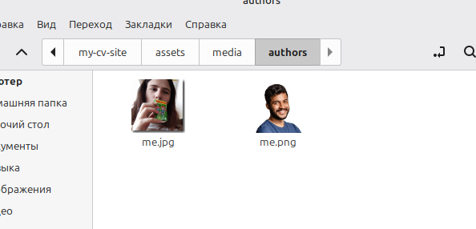
Рис. 1: фото

3.2 Добавление информации
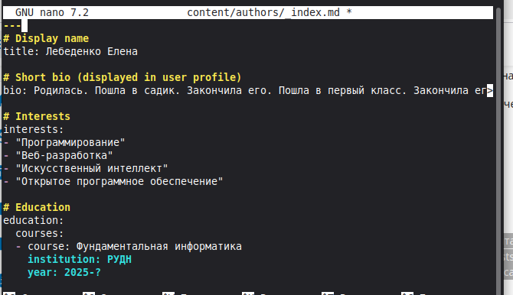
Рис. 2: информация

3.3 Пишу посты
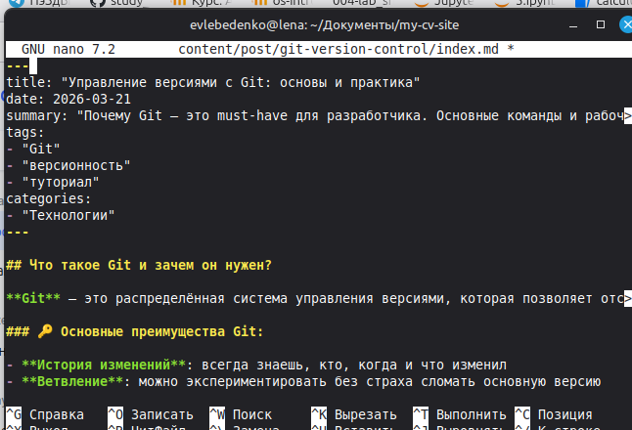
Рис. 3: Посты

4 Выводы
Во время выполнения первого этапа Индивидуального проекта я добавила базовую информацию о себе на свой сайт

Список литературы

